муниципальное бюджетное дошкольное образовательное учреждение

детский сад комбинированного вида «Родничок»

**Мастер-класс для педагогов**

**«Птица счастья»**

Подготовила музыкальный руководитель высшей квалификационной категории:

Плюхина Елена Николаевна

р.п. Усть-Донецкий

2018 г.

Слайд 1. Вступительное слово.

Слайд 2. Масленица

Как только отшумело масленичное веселье, отзвенели колокольчики масленичных катаний, смолкли звонкие «масленские» песни, так и прекратились молодежные посиделки, гуляния, пение песен, игра на музыкальных инструментах ипотянулись долгие дни великого поста. В деревнях говели: постились, молились, по воскресениям ходили в сельский храм к исповеди и причастию. В большинстве русских сел строго соблюдался запрет на мирское пение в Великий Пост и единственным жанром музыкально – поэтического фольклора, который мог звучать в эти дни молитвы и покаяния, были духовные стихи или божественные песни, как их иногда называют в народе. А как же весенние заклички? – спросите Вы. Весенние заклички не считались песнями, ведь их не пели, а кричали, гукали, кликали. Одни заклички отрывистые как щебетание первых пригревшихся птиц. Другие – напевные как течение талой воды, два голоса как переплетение холодных струй. В мелодиях преобладает восхождение. Строчки заканчиваются гуканием – высоким зовущим «Гу-у!». В некоторых песнях открытое подражание голосам птиц. Кричали заклички девушки и замужние женщины молодухи, в некоторых местах дети. Во время закличек старались забраться повыше, чтобы голос разносился подальше. (послушивание заклички)

Слайд 3. В народном календаре постоянно упоминались птицы, как вестники весны, как символ возрождения после зимы, как предвестники полевых работ.

3 арта – Ярило с птицей овсянкой. Пекли в деревнях в этот день овсянички-пирожки из овсяной муки. Слыла овсянка вестницей скорой весны.

9 марта – Обретение. Птица гнездо завивает. Воробьи, овсянки, дятлы, сороки – все начинали обзаводиться гнездом либо дуплом.

14 марта – Евдокия – плющиха. На Евдокию использовали всю силу снежицы- талой водицы. Приносили ее курам и те через неделю нестись начинали. Снежицей и больных мыли, и стены дома обмывали, и цветы в доме поливали.

17 марта – Герасим грачевник. Увидел грача- весну встречай!

Слайд 4. Наши предки считали, чтобы весна пришла, её нужно было позвать, попросить прийти, закликать. Отсюда и народное название интересного обычая на Руси – Заклички*.(Это песенное обращение к силам природы, к животным, к птицам. Они выкрикивались с интонацией призыва, или протяжно пелись).*

В народе было три встречи весны:

первая – “Сретение”, 15 февраля;

вторая – “Сороки”, 22 марта;

третья – “Благовещенье”, 7 апреля.

1 раз весну закликали 15 февраля. Этот праздник на Руси назывался Сретенье.

Весну встречают блинами. Круглый, жаркий блин - символ Солнца. Трудно еще Солнцу растопить снежные заносы - надо дать ему горячих и румяных помощников. Ритуальные блины замешивают на талой воде и пекут во всю сковороду. К блинам полагается творог как символ творения мира. Первый блин посвящается предкам - его отдают птицам. В помощь весне жгли костры.

Дети вечером перед сумерками где-нибудь на пригорке звенят в колокольчики, стучат в бубенцы. Повернувшись к Солнцу, причитают: *«Солнышко-вёдрышко, выгляни из-за горы! Выгляни, солнышко, до вешней поры!»*

Благослови, мати,  
весну закликати.  
Рано, рано,  
весну закликати.  
Весну закликати,  
зиму провожати.  
Рано, рано,  
зиму провожати.  
Чу – виль – виль, виль  
весна пришла  
на колясочках,  
зима ушла на саночках

Слайд 5.

2 раз весну закликали 22 марта. Этот праздник на Руси назывался Сороки или Жаворонки.

Это день весеннего равноденствия, день с ночью мерится. В этот день памятуют о 40 мучениках Севастийских.

Считалось, что в этот день возвращаются на родину 40 птиц из разных стран, а первыми прилетают жаворонки.

Слайд 6.

А чтобы птицы быстрее прилетели, пекли во всех домах фигурки птиц-кокурок, или колбаны, или жаворонков с распахнутыми крылышками, глазками-изюминками, обсыпанные сахаром. Выпечка эта называлась по-разному: «грачами», «птюшками», «чувильками», «куликами», но чаще – «жаворонками». Именно жаворонки, по народному представлению, должны были принести на своих крыльях долгожданную весну. “Сколько проталинок – столько и жаворонков”.*(В этот день зазывали, закликали птиц – жаворонков).*

Птицы должны были принести с собой золотые ключи и запереть холодную зиму, а весну отомкнуть.

Все члены семьи получали такую птичку – румяную, хрустящую, аппетитную, но не съедали сразу, а принимались кликать весну, кто во что горазд. Забирались на крыши, подбрасывали птичек вверх и старались петь-кричать погромче, чтобы Весна услышала.

|  |
| --- |
| 1.Жаворонки,  Перепёлышки,  Птички-ласточки!  Прилетели к нам!  Весну ясную,  Весну красную  Принесите нам! |
|  |
| 2. Зима нам надоела,  Хлеб и сено поела,  Ручки – ножки познобила,  Скотинушку поморила. |
|
| 3. Жаворонок,  Жаворонок!  На тебе Зиму,  А нам лето!  На тебе сани,  А нам телегу! |

Жаворонки, прилетите,  
Красну Весну принесите.  
Принесите Весну на своем хвосту,  
На сохе, бороне,  
На овсяном снопе.

***

Жив жаворонок  
По полю летает  
Зёрнышки собирает,  
Весну закликает!

***

Летел кулик  
Из-за моря,  
Принёс кулик  
Девять замков — Кулик, кулик  
Замыкай зиму,  
Отпирай весну,  
Тёплое лето!

******

Слайд 7.

Мальчишки ватагой бегали по улице с этими птахами в руках, подбрасывали их вверх, ловили с громкими криками чтобы настоящие птицы поторапливались: подобное к подобному. Ихназывали детьми или братьями перелетных птиц, их рассаживали на проталинах, крышах, деревьях и стогах. При этом пелась закличка: «Жаворонок, жаворонок, вот твой брат!»

В жаворонков запекали разные маленькие вещички, чтобы по ним гадать. Кому кольцо достанется – тот женится или замуж выйдет, кому копейка – тот в этом году хорошо заработает, кому маленькая тряпочка, узелком завязанная, – у того ребенок родится.

Однако кроме хороших примет, нужно было обязательно слепить жаворонков и с грустными предсказаниями, и жаворонков пустых – иначе хорошие не сбывались. Конечно, хозяйки по-своему хитрили и «несчастливых» птиц отдавали детишкам со строгим наказом – не есть, а оставить на шесте в поле.

Печеных птах посылали родным и близким, чтобы весна, свет и тепло пришли и к ним.

Слайд 8.

3 раз весну закликали 7 апреля. Этот праздник на Руси назывался Благовещение**.**

Получил он свое название в память о благой вести, которую принес Деве Марии архангел Гавриил. Он возвестил ей о том, что у неё должен родиться сын, который будет наречен именем Иисус.

Старики говорят, что у Бога это самый большой праздник. Тяжким грехом считалось заниматься каким-либо делом на Благовещении. В народе говорили: «Птица гнездо не вьёт, девица косу не плетёт».

А поскольку на Благовещение работать нельзя, отмечали его радостным и веселым обрядом: отпускали на волю птиц. Лети, счастливая птаха! Неси людям благую весть. И чтобы вместе с птицами полную свободу от зимы обретала и природа, выпуская птиц приговаривали:  
*Синички-сестрички,  
Тетки-чечетки,  
Воры воробьи!  
Вы по воле полетайте,  
Вы на вольной поживите,  
К нам весну скорей ведите!*

*Слайд 9. Работы детей*

*Слайд 10. Народное творчество*

*Кроме закличек, люди занимались и другими видами творчества. Многие мастерили кукол различных. Народная кукла – это либо оберег, либо символ чего-то. В эти весенние дни мастерили кукол Веснянок – оберег молодости и красоты.*

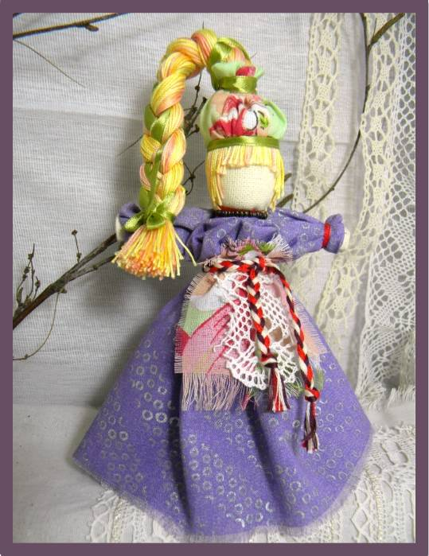

На Сороки и Благовещенье делались куклы – Мартинички – маленькие нитяные куколки. Название они свое получили от марта месяца, в котором отмечались Сороки и Благовещенье. Мартинички вязали парами: из белых ниток – символ уходящей зимы и из красных - символ весны и жаркого солнца.

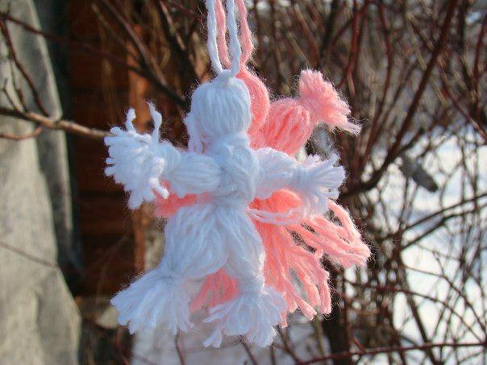

Слайд 11-15 Мастер-класс «Птица Радость»

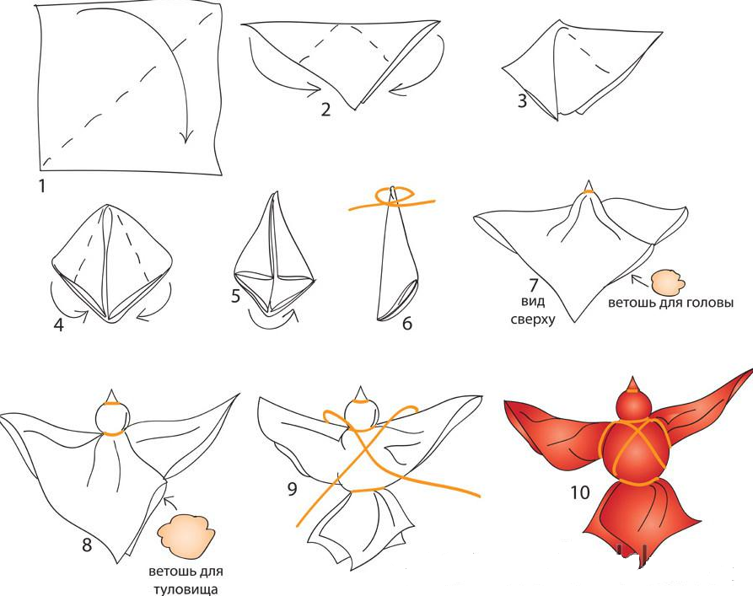

Спасибо за внимание!

Литература:

П.Рожнова, «Русский народный календарь», АИФпринт, Москва, 2001 г.

С.Р. Николаева, «Народный календарь – основа планирования работы с дошкольниками»